Szakmai tanulmányút – Norvégia
2018.03.02. – 2018.03.13. között vettem részt szakmai tanulmányúton a norvégiai Voss városában. Iskolánknak 2008 óta folyamatos kapcsolata van a norvég iskolával (Voss Jordbruksskule), mely 2016-ig hasonló profilú intézmény volt. 2016 szeptemberétől a város iskoláit centralizálták. Az utódintézmény (Voss Vidaregaande Skule) képzési profilja kibővült: az agrár- és vendéglátás, turizmus mellett az ipari szakmák kerültek túlsúlyba (gépészet, villanyszerelés, asztalos, stb.) .
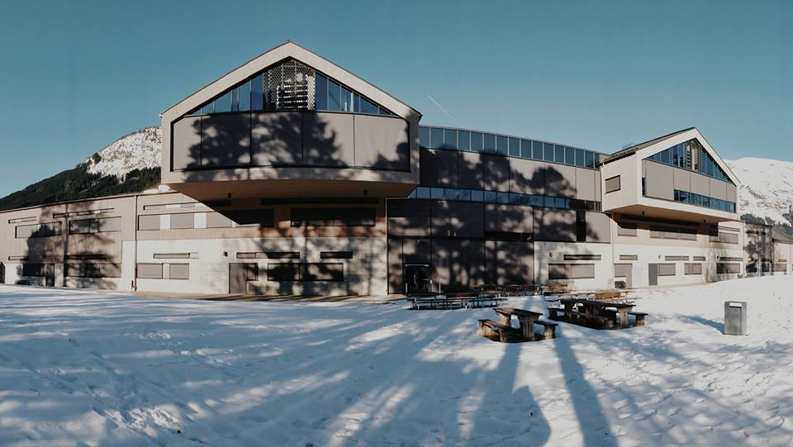
Szaktanárként és iskolai vezetőként tanulmányoztam az iskola tárgyi és személyi feltételeit, oktatási rendszerét.
Tárgyi feltételek:
A régi iskola épületeit lebontották, helyette korszerű, az iskola tanulói létszámához méretezett, letisztult, az összes ellátandó funkciónak megfelelő XXI. századi épület létesült. Az iskolaépület központi része az aula, ami közösségi térként és pihenőként is funkcionál. ehhez szervesen tartozik az étkező, ahol minden tanuló ingyenesen kapja a reggelit és az ebédet. Itt étkeztek tanulóink is.A tantermek felszereltsége egyszerű, de minden igényt kielégítő (IKT eszközök, ergonómiailag is megfelelő székek, asztalok, árnyékolás, stb.). A tágas, világos, kiváló felszereltségű tanműhelyek a különböző szakmacsoportok szerint különülnek el.

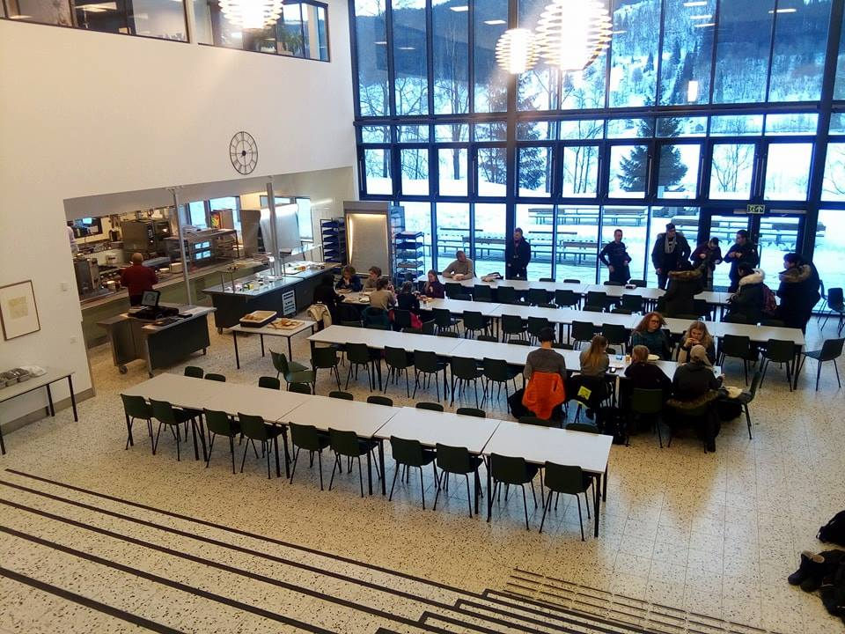
Két mezőgazdasági gépész szakmacsoportos tanulónk a gépműhelyben vett részt szakmai gyakorlaton a norvég tanulókkal együtt. Az iskola mellett elhelyezkedő farmon állattenyésztéssel foglalkoznak (szarvasmarha, juh, sertés, baromfi). Három mezőgazdasági gépész tanulónk itt vett részt a norvég diákokkal az állatok ellátásában, gondozásában. Részletesen tanulmányozhatták az itt üzemelő gépeket is. Hetente egyszer erdei fakitermelést végeztek. A láncfűrészek előkészítését, a láncélezést és a fadöntést is gyakorolták.
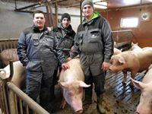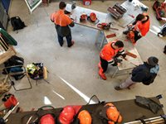
Két élelmiszeripari ágazati képzésben résztvevő tanulónk a vossi Park hotel konyhájában töltötte három hetes gyakorlatát. A jól felszerelt hotel külső gyakorlóhelyként fogadja a vossi iskola tanulóit is. Tanulóink a konyhai előkészítéstől kezdve az ételkészítés teljes folyamatával megismerkedtek és tevékenyen részt is vettek benne. Speciális, a régióra jellemző ételeket és desszerteket is készítettek (pl. bárányfej).
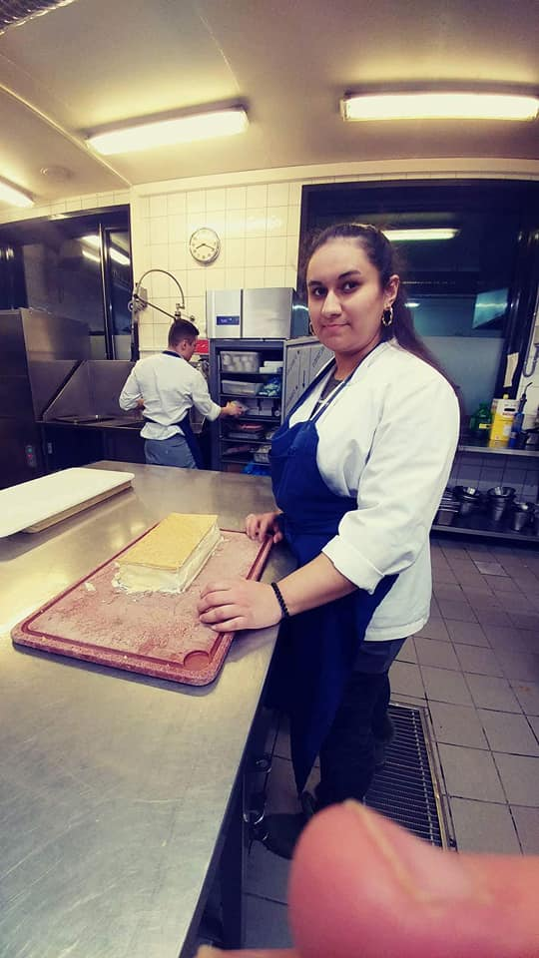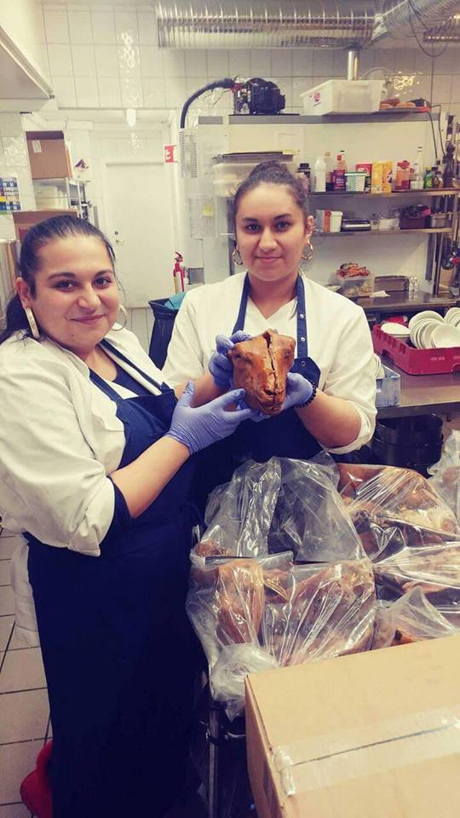
A környezet megóvását nagyon fontosnak tartják Norvégiában. A szelektív hulladékgyűjtés az iskola és a kollégium egész területén kiválóan működik.
Személyi feltételek:
Az iskola szervezeti felépítése hasonló a magyar iskolákéhoz, viszont a vezetőség nagyobb adminisztrációs háttérrel dolgozik.
Oktatási rendszer:
A gépműhelybe beosztott tanulók napi programja a következő volt: 2-3 elméleti órán vettek részt délelőtt. Ezek során szakmai tanáruk elmagyarázta az új anyagot (frontális munka). Ezután a tanulók az iskola tulajdonában levő, a tanulók számára egyéni használatra kiadott (a mi tanulóink is kaptak gyakorlati idejükre) laptopjaikon tanulmányozhatták és gyakorolhatták a tananyagot (egyéni munka – e-learning). Az elméleti órák végén tesztet kellett kitölteniük a tanulóknak. 71 % feletti teljesítényt kellett legalább elérniük. A nap második részében az elméletben megismert tananyagot gyakorolták vagy aktuális karbantartási munkákat (olajcsere, stb.) végeztek a tanműhelyben.
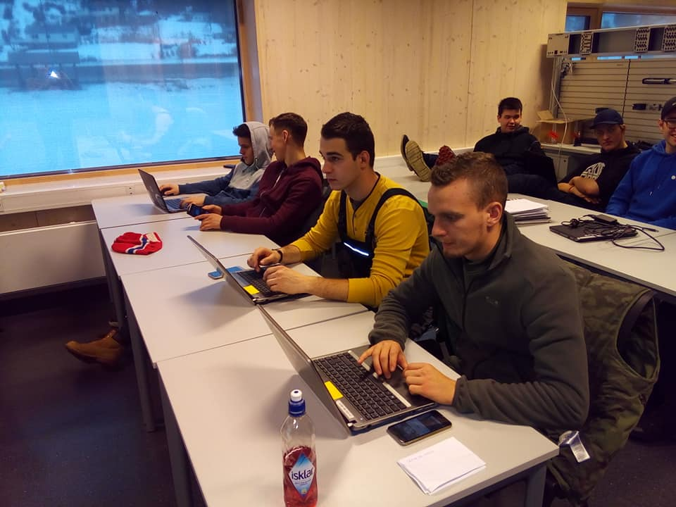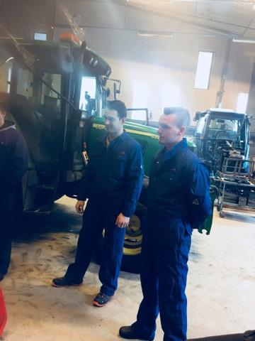
A norvég iskolában nagyon hatékony tanítási-tanulási módszert alkalmaznak a gyakorlati oktatás során, amely a magyar iskolákban is kiválóan alkalmazható lenne. Ennek tárgyi feltételei viszont a legtöbb magyar iskolában, többek között a miénkben is hiányoznak: a minden tanuló számára biztosított laptopok, a digitális tananyagok illetve az ehhez illeszkedő validált ellenőrző, értékelő tesztfeladatok.
Az iskola gyakorlati helyei mellett meglátogattunk a Hageland kertészetet is. A 40 éves vállalkozás termesztéssel és forgalmazással is foglalkozik. Az előző tanévben itt töltötte 3 hetes szakmai gyakorlatát egy kertész tanulónk. A vállalkozás biztos megélhetést nyújt a többgenerációs család számára, sőt a bővítésre is lehetőséget ad.
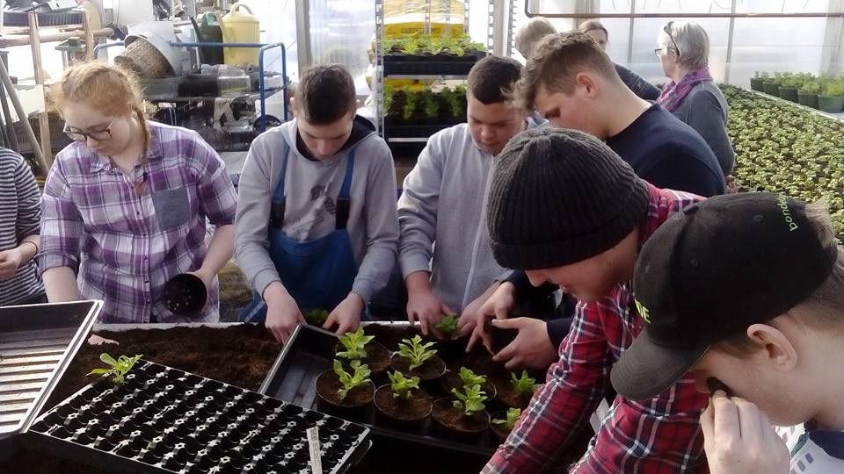
Szakmai tanulmányutamon fejlődtek idegennyelvi kompetenciáim, hiszen norvég kollégáink kiválóan kommunikálnak angol nyelven. Elsősorban beszédkészségem és szókincsem (szakmai) fejlődött.Fejlődtek szociális /társas és interkulturális kompetenciáim is Norvégia kulturális hátterének megismerésével, a kint tartózkodás során történő személyes kapcsolatteremtés alkalmával.
Összességében nagyon hasznos, szakmai fejlődésemet sokoldalúan biztosító, élményekben gazdag szakmai tanulmányúton vettem részt, amelynek tapasztalatait intézményvezető helyettesként is kiválóan tudom hasznosítani.

